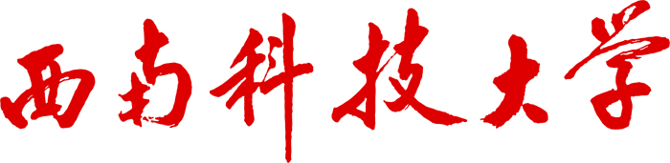
Southwest University of Science and Technology
本科毕业设计（论文）



题目： 基于节点的“网络学习计划”管理系统设计

学生姓名: 蒋焰
学生学号: 20135910
专 业: 通信工程
指导教师: 蒋和松
学院(部): 信息工程学院
教务处制表
毕业设计（论文）题目，黑体小五号字。
基于节点的“网络学习计划”管理系统设计
四号黑体居中
中文题目，三号黑体居中，加粗，上下各空一行。
摘要
摘要正文五号宋体，首行缩进二个字符，单倍行距。300-500字。
空一行

移动互联网的兴起给互联网行业注入了新的血液，同时也带来了新的商机。当今社会人才最为关键，学习方法和学习能力则在一定程度上决定了在某种行业的竞争力。知识快速更新换代，要求我们必须时刻学习和吸收新的知识，有计划的学习则是提供学习效率的重要方法之一。通过互联网，我们可以非常轻松的获取自己想要学习的知识，零散的学习某种知识，在一定程度上不利于对知识的把握。我们需要通过互联网有规律，有计划的学习某种自己感兴趣的知识或技能。
基于节点的“网络学习计划”管理系统非常智能的规划了某种知识的学习路线。在基于节点的“网络学习计划”管理系统中，用户可以随时的学习自己感兴趣的知识，但是鉴于对知识的完整把握度，在本系统中通过“工作流”的方式来约束用户的学习行为，这样用户便可以根据“工作流”形式来学习某种知识，达到对知识全方位的掌握。达到让用户主动学习快乐学习的目的。
空一行
关键词：移动互联网，学习计划
小四号黑体
五号宋体，逗号分开，最后一个关键字后面无标点符号。

NUMERICAL SIMULATION OF HOMOGENEOUS
CHARGE COMPRESSION IGNITION COMBUSTION
FUELED WITH DIMETHYL ETHER
英文题目，三号Times New Roman居中加粗，一律用大写字母，上下各空一行。
四号Times New Roman居中加粗

ABSTRACT
空一行
HCCI (Homogenous Charge Compression Ignition) combustion has advantages in terms of efficiency and reduced emission. HCCI combustion can not only ensure both the high economic and dynamic quality of the engine, but also efficiently reduce the NO_{x} and smoke emission. Moreover, one of the remarkable characteristics of HCCI combustion is that the ignition and combustion process are controlled by the chemical kinetics, so the HCCI ignition time can vary significantly with the changes of engine configuration parameters and operating conditions. In this work numerical scheme for the ignition and combustion process of DME homogeneous charge compression ignition is studied. The detailed reaction mechanism of DME proposed by American Lawrence Livermore National Laboratory (LLNL) and the HCT chemical kinetics code developed by LLNL are used to investigate the ignition and combustion processes of an HCCI engine fueled with DME. The new kinetic mechanism for DME consists of 79 species and 399 reactions. To consider the effect of wall heat transfer, a wall heat transfer model is added into the HCT code. By this method, the effects of the compression ratio, the fuel-air equivalence ratio, the intake charge heating, the engine speed, EGR and fuel additive on the HCCI ignition and combustion are studied. The results show that the HCCI combustion fueled with DME consists of a low temperature reaction heat release period and a high temperature reaction heat release period. It is also founded that increasing the compression ration, the equivalence ratio, the intake charge temperature and the content of H₂O₂, H₂ or CO cause advanced ignition timing. Increasing the engine speed, adoption of cold EGR and the content of CH₄ or CH₃OH will delay the ignition timing.
五号Times New Roman, 首行缩进两格，单倍行距。

Key words: HCCI, chemical kinetics, numerical simulation, DME, EGR
小四号Times New Roman加黑, Key words之间加一空格 。
五号Times New Roman，各关键词之间逗号分开，逗号后加一空格。

目 录
三号黑体居中，上下各空一行。
五号宋体,单倍行距

- 绪论----------------------------------------------------------------------------------------------------1
  - “网络学习计划”网站分析------------------------------------------------------------------------1
1.2 “网络学习计划”可行性分析-------------------------------------------------------------------1
1.2.1 “网络学习计划”网站需求分析------------------------------------------------------1
1.2.2 “网络学习计划”网站选择语言------------------------------------------------------1
1.2.3 “网络学习计划”网站技术选型------------------------------------------------------1
- 总体设计-------------------------------------------------------------------------------------2
2.1 项目规划----------------------------------------------------------------------------------2
2.2 确定项目的开发环境-------------------------------------------------------------------------------2
2.3 分模块设计理念------------------------------------------------------------------------------2
2.4 MVC设计模式和三层架构------------------------------------------------------------------------
第三章 详细设计与实现-------------------------------------------------------------------------------------4
3.1 主要技术介绍---------------------------------------------------------------------------------------5
3.1.1 Spring框架介绍------------------------------------------------------------------------5
3.1.2 SpringMVC技术介绍------------------------------------------------------------------------5
3.1.3 mybatis技术介绍----------------------------------------------------------------------------6
3.1.4 shiro权限框架介绍--------------------------------------------------------------------------6
3.1.5 Ehcache缓存介绍--------------------------------------------------------------------------6
3.1.6 Activiti工作流介绍--------------------------------------------------------------------------6
3.2 开发环境搭建-----------------------------------------------------------------------------------------5
3.2.1 Spring整合SpringMVC----------------------------------------------------------------------5
3.2.2 Spring整合mybatis----------------------------------------------------------------------5
3.2.3 Spring整合shiro----------------------------------------------------------------------5
3.2.3 Spring整合Ehcache----------------------------------------------------------------------5
3.2.4 Spring整合Activiti工作流------------------------------------------------------------------5
3.3 数据库设计-----------------------------------------------------------------------------------------5
3.4 分模块设计-----------------------------------------------------------------------------------------5
3.4.1 用户登录与注册-------------------------------------------------------------------------5
3.4.2 系统权限模块设计-------------------------------------------------------------------------5
3.4.3 个人中心-------------------------------------------------------------------------5
3.4.4 课程分类管理-------------------------------------------------------------------------5
3.4.5 课程信息管理-------------------------------------------------------------------------5
3.4.6 课程资源上传与下载----------------------------------------------------------------------5
3.4.7 课程在线学习----------------------------------------------------------------------5
3.4.8 课程在线学习流程管理-------------------------------------------------------------------5
第四章 核心技术的运用----------------------------------------------------------------------------4
4.1 SpringMVC的运用-----------------------------------------------------------------------------5
4.2 mybatis的运用-----------------------------------------------------------------------------5
4.3 Activiti的运用-----------------------------------------------------------------------------5

第五章 疑难问题分析与解决-----------------------------------------------------------------------------4
第六章 技术和经验总结-----------------------------------------------------------------------------4
参考文献----------------------------------------------------------------------------4
致谢----------------------------------------------------------------------------4

一级标题三号黑体居中加粗，上下各空一行。

第一章 绪论
正文: 中文为五号宋体，英文为五号Times New Roman，首行缩进二个字符，单倍行距。

随随着教育信息化的不断推进，网络学习在教学过程中的作用越来越重要。然而目前旳网络学习出现了学习目标不明确、学习效率不高等问题，学习任务是教学目标的分解，是教学目标的细化，也是教学活动开展的基础。网络学习环境中，学习任务起到了重要作用，它是网络学习的指路灯，为网络学习提供了明确的方向和目标。通过对某种知识体系的详细规划，节点的控制法，让学生或其他想获取知识的人对学习过程有高度的把握，自己想学习某个节点就可以学习哪个节点。完成一个节点的学习任务后，可以选择继续学习下一个节点，也可以选择上一个节点来回顾以前的知识。这样对知识的把握完完全全在学员的自己手上，避免被动学习，主动学习才能更好的提高学习的效率。
参考文献标注用中括号，以上标的形式标注。

1.1 “网络学习计划”网站分析
HCCI发动机的着火与燃烧过程与传统的火花塞点火式和压燃式发动机有着本质的区别，在HCCI发动机的着火燃烧过程中，燃料的化学反应动力学起着至关重要的作用。因此，相对于传统发动机数值模拟研究主要侧重于湍流混合与燃烧模型而言，HCCI发动机燃烧模拟的焦点主要集中在燃料的反应机理和化学动力学模型上。
第三级和第四级标题小四宋体书写标题，缩进值2字符。

1.1.1 HCCI数值模拟模型
目前HCCI数值模拟研究主要集中在单区、多区和多维模型上^{[2]}。本节将从这三方面分别予以介绍：
(1）单区模型
…………………………………………………………………
对总项包括的分项采用（1）、(2)、（3）…的序号。
(2) 双区和多区模型
…………………………………………………………………
(3) 多维模型
…………………………………………………………………
页脚为页码，页码格式如下。

第二章 总体设计
二级标题序数缩进值2字符，二级标题为黑体四号，单倍行距。

2.1 项目规划
基于节点的“网络学习计划”管理系统总体的设计规划分为五大部分：系统设置，学习管理，个人登录注册，个人中心，系统首页。系统结构图如图2-1所示。
2.1.1 系统设置
系统设置主要是针对系统初始化的配置，如菜单配置，资源配置，角色设置等。系统设置主要包含以下三个方面：权限管理，学院信息，课程中心。
权限管理，主要是完成系统的权限分配，对系统中的各个菜单的设置，系统中角色的分配以及每种角色对应的资源的分配。权限管理在一个管理类的系统中起着非常重要的作用，就如同一个人的四肢一样。
学院信息，这个模块主要是管理学校教师的学院分配，可以清楚的知道一个讲师或教授所在的学院信息，做到对每一位注册的教师都能有序的管理。
课程中心，课程中心主要完成对课程信息的管理。其中有维护课程的种类，每个独立课程的基本信息，课程涉及的资料管理等。课程中心对于一个学习平台来说至关重要，平台所有的课程信息都在课程中心来维护。
2.1.2 学习管理
学习管理主要是查看自己在某一门科目中的学习进度情况，明白自己学习在哪里了，还有什么没有学习。
2.1.3 个人登录注册
系统登录和注册是两个及独立又有联系的两块功能。新用户需要进行注册，填入自己的用户名和密码等身份信息，让系统认识你，系统承认有你这个用户后，下次你来就进行登录操作，提交自己身份信息。合法以后才能为你提供各种功能。举个简单的例子：我们来到大学校园的时候，都要进行学籍注册，然后学校发给你学生证和一卡通（类似的身份凭证）的证件。我们每次进学校的时候，门卫都要求出示证件，验明身份，然后放行。系统也是一样，新用户注册后，登录操作提交你的身份信息，合法以后系统才然你进入，为你提供功能。
2.1.4 个人中心
个人中心，主要是维护系统每个用户的基本信息，比如你的系统昵称，修改系统密码，上传头像，学号维护等等。相对于系统的权限控制来说，功能比较单一，但也很重要，你的身份信息对于系统来说，就像你的身份证对你来说同样重要，某种程度上来说处于同等的地位。
当然个人中心也不光是维护个人的基本信息，还有用户喜爱的课程信息。
2.1.5 系统首页
系统首页，也可以叫做欢迎页。换言之，就是用户登录成功以后的第一个页面。对于学习平台来说，系统首页一般呈现的都是非常重要的学习信息，比如某某课程更新了，某某课程在什么时候开始等等。举个例子，我们进入百度搜索，输入“中国内地高校排名”，搜索的结果一般情况都有排序，也就是说，用户的搜索结果被百度通过程序排名后呈现出来的。同样道理，本学习平台的首页呈现的内容也遵循某种排序规则。淡然重要的信息一般都在最显眼的地方。
系统首页是一个系统的门面，就如同一个人的脸一样，代表了某个人。

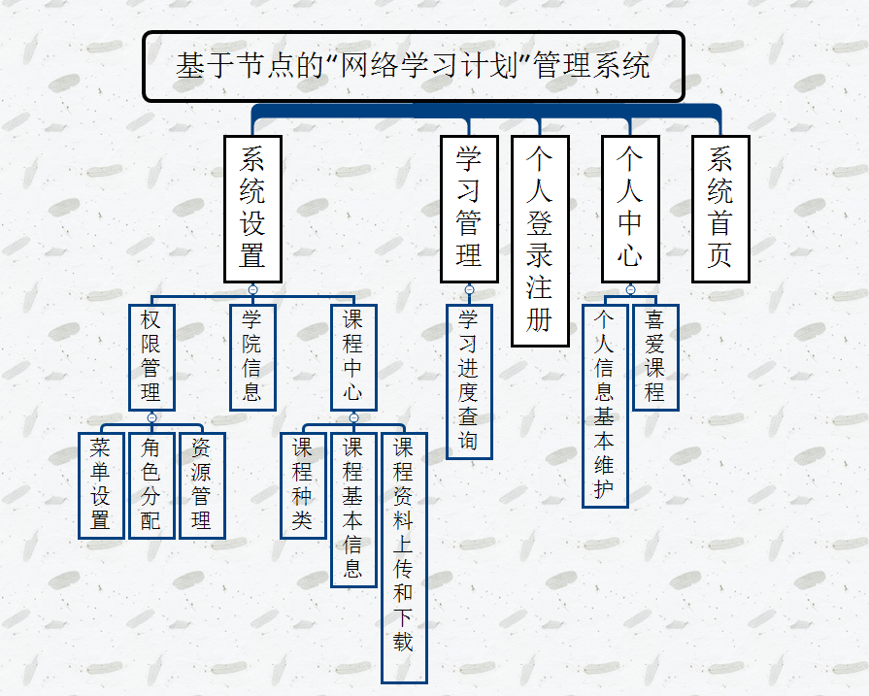

图2-1 基于节点的“网络学习计划”管理系统结构图
图序和图题写在图的下方居中，五号宋体加黑居中。

2.2 确定项目的开发环境

本系统采用java作为后台开发语言，数据库使用mysql。开发工具使用IDEA，Navicat 作为连接数据库的工具。JDK采用1.8 版本。

2.3 分模块设计理念

2.3.1 什么是分模块设计

软件的开发往往在是一个团队合作分工下进行的，每个团队成员都有自己的开发任务，为了明确每个人的开发任务，往往会采用分模块开发的方式进行。分模块设计就是将一个大型的项目细分为很多小的子模块来开发。

2.3.1 分模块设计方式

软件分模块开发一般分为两种方式：横向开发，功能模块开发。什么是横向开发呢？横向开发说简单点就是分层开发，也就说在一个软件项目中，需求都研讨清楚后视图层由一部人负责开发，数据库访问层由一部分人负责开发，中间业务层由另一部分人负责开发。在这种开发方式中，软件开发人员一般采用面向接口开发的方式来完成自己的开发任务。对团队的要求也相对较高。

而功能模块开发相对来说就要简单一些。在横向模式的开发中，所有的开发人员对项目的需求都要非常清楚，应为自己的开发工作基本设计整个的项目，自己和整个团队都要花费很多的时间来研究业务上的需求。但是，在功能模块的开发中就不是这样的。功能模块的开发模式中，整个项目将划分为很多的小的功能模块，开发人员负责从视图层，业务层，数据库访问层的所有开发工作，主需要明白自己的模块的业务就行，不用花时间去研究其他的功能模块，至少在开发的过程中是这样的。本系统的开发方式就是采用分功能模块的开发方式。

2.4 MVC设计模式和三层架构
2.4.1 MVC设计模式
MVC设计模式全称Model View Controller ，Model 在软件开发中叫做模型，View 叫做视图，Controller 叫做控制器。MVC设计模式用于将逻辑，视图和界面的分离，是软件松耦合，易于软件的维护和扩展。在MVC设计模式中，Model 用于组装界面中需要展示的数据以及接受用户从界面输入的数据，而Controller者用来控制数据的流转，把数据向见面传输。View 也就是视图，用来展示用户需要的数据和组织用户数据的录入。MVC只是一种设计模式，一种编程的思想，它不是java 语言特有的设计模式，是几乎所有编程语言都可以使用的设计模式。
说起MVC设计模式就必须要说说市面上的MVC 框架，如SpringMVC 和Struts2 都属于MVC框架。框架的出现提高了编程的效率使得软件工程师们不需要重复的造轮子。后续章节会简要的介绍SpringMVC框架的使用。在SpringMVC的官方文档中就有介绍MVC设计模式，如下图：
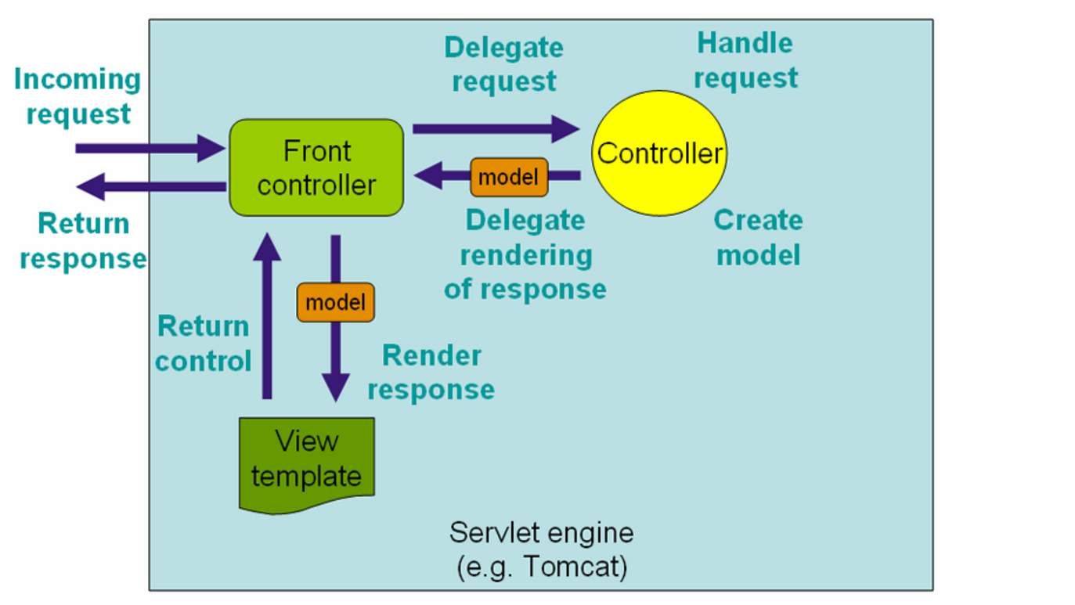
图2-4-1 MVC设计模式

2.4.2 三层架构
说了MVC设计模式，就不得不说说三层架构。很多人都会将两者混淆，其实两则没有必然的联系。MVC 是一种设计模式，而三层架构是一种软件架构，也就是说是软件内部的一种组织形式，软件设计师们将它抽象出来，概况为一种软件的架构。那到底什么是三层架构呢？三层架构简单点说就是视图层，业务层（Service层）和数据访问层（DAO层）。这三层分工明确，各司其职。目的就是规范软件的开发，是开发出来的软件易于维护和扩展，降低软件开发的成本。三层架构的基本构成如图：

DB
视图层
业务层
数据访问层
Reqest

Response

图2-4-2 三层架构

从上图来看接受用户的请求request 的是视图层，相应用户数据的也是视图层。结合MVC设计模式图2-4-1 可知MVC框架其实是工作在视图层的，也就说SpringMVC和Struts2类似的MVC框架只是工作在软件三层架构中的视图层，这也是MVC 设计模式和三层架构的区别和联系。MVC设计模式和三层架构从两个不同的维度来描述了一个软件的开发思想。那么这就得到了一个更为完成的软件框架图：

Service层
业务逻辑处理
数据访问层DAO
视图层

2
DB
Request

1 3
Controller

9

4
View
8
Responseonse

5

6

7
Model
JavaBean

图2-4-3 软件设计基本架构

图2-4-3展示了软件的基本设计架构图。用户的请求在视图层发起，被应用框架接受到，请求在Controller中被处理，在处理用户的请时需要向业务层（Service层）索要数据，Service层中调用数据访问层向数据库中发出sql语句，完成相应的sql 操作。数据库返回的数据封装到JavaBean 中,并将JavaBean中的数据返回给Service 层，Service层通过相应的逻辑处理，最后将结果返回给Controller 。Controller 将返回的数据封装成对象，最后通过HttpResponse 对象返回用户需要的数据。通过上图很好的展示了一个用户请求被接受，最后成功被返回的数据流向。其中的一个重要角色就是JavaBean。JavaBean 也就是普通的java 对象，唯一的约束是必须该java 类必须提供默认的构造方法。

在java 开发中，一切都是对象。我们处理数据的来源是用户的输入，用户驶入的数据被封装为java对象，也就是这里JavaBean ，Controller 从JavaBean 中提取数据。而在数据库的操作中，数据库返回的数据也需要我们封装在java 对象中，同其他程序使用。所以JavaBean 其实就是数据的加工厂，封装任何我们需要的数据。
二级标题序数缩进值2字符，二级标题为黑体四号，单倍行距。

第三章 总体设计

3.1 主要技术介绍

该系统主要使用java 编程语言开发。在开发过程中使用的开源框架有如下几种：Spring，mybatis 持久层框架，shiro 权限管理框架，Activiti 工作流引擎，Ehcache 缓存技术框架。数据库采用mysql 。

3.1.1 Spring 开源框架介绍
Spring 是当今java开发最为流行的开源框架之一。Spring 一般在软件开发中最为分层框架使用，用来在各层直接解耦，降低各个层之间的耦合性。
Spring 的两大核心思想是：依赖注入和AOP （面向切面编程）。Spring 就是一个大的容器，开发中所有的java 对象都交给Spring 容器来创建，当在编程过程中需要某个对象时，通过Spring 容器自动注入，这就是Spring的依赖注入思想。在软件开发中时常会用到Spring的 依赖注入，用来降低各层之间的耦合性。对于AOP ，也就是面向切面编程，可以在改变以前源代码的基础上增加新的功能，AOP从某种程度上来说是拦截器的加强。
那么普通的java 对象如何交个Spring 容器来管理呢？有两种方式可以来配置：通过XML 配置文件，java 代码配置。通过Spring 配置文件来配置的方法是定义一个<bean id = “bean的id”class =“类的全称”>。在spring 中，所有被Spring管理的对象都叫做bean。Spring容器 为方便管理对象，都会通过定义的id 属性来管理，在容器中 id 值唯一。class属性就是具体需要spring 容器来创建的对象。需要注意的是，所有的bean 默认都是单例的，也就是在spring 容器中，只要没有特殊的设置，被创建的对象都只有一个实例，都指向一个实体。

3.1.2 SpringMVC 的简单介绍
SpringMVC 是一个MVC框架，只要是处理用户的请求和响应，用户的所有请求都要通过该框架，SpringMVC内部通过请求的分发机制来控制请求的流转。MVC框架一般都具有以下几个基本的功能：处理用户的请求参数，映射用户URL 的处理对象，相应用户需要的基本数据等。SpringMVC的功能还有很多，在后面的章节中会详细的介绍。

3.1.3 mybatis的简单介绍
Mybatis作为持久层的数据访问框架，专门和关系型数据库交互数据。Mybatis 是对基本的jdbc 接口的封装，简化了繁琐的数据访问过程，让软件开发则注重数据交互的本身Sql 语句。为了实现这个思想，mybatis将一个和数据库交互的数据分为了输入映射和输出映射。输入映射指：将需要在sql 语句中的参数封装为基本的java 对象。而访问数据库的结果也封装在基本的java对象中，这就是输出映射。可以将mybatis的交互过程理解为一个黑盒子，盒子有一个入口和一个出口，盒子里面就是sql 语句。

3.1.4 shiro的简单介绍
shiro 权限框架，是专门用来做系统权限管理的框架。封装了很多的实用的功能，如Shiro 中的 Session 管理，身份认证，权限认证，加密，缓冲等。需要注意的，shiro 本身不提供权限数据，所有的权限管理逻辑和数据都需要自己实现。通常在权限设计中的基本数据模是“3+2模型”

3.1.5 Ehcache的简单介绍
Ehcache 是一个缓存框架，用来缓存系统交互的数据。在系统中一般系统开发完成后，权限管理模块的数据基本会保持不变，为了减少和数据库的交互过程，提高系统的性能，一般会将系统的权限数据缓存起来，保存在内存中。系统直接从内存中来获取数据。

3.1.6 Activiti工作流的简单介绍
工作流在企业级应用中时常会遇到，比如学生向学院请求，只需要通过网络申请，填写相应的表单，提交给辅导员办理即可。辅导员登录办公系统，办理学生提交的请求流程清单，便完成了一个简单的工作流。工作流应用提供了工作效率。当然，工作流也不仅仅是这个功能，可以处理很多工作流程上的东西。在本系统中就应用工作流来完成学生学习课程的基本步骤，达到来控制学生学习进度的目的。

3.2 开发环境的搭建

从本节开始将进入系统开发详细内容，首先是搭建系统的开发环境。本系统使用的java开发语言，开发工具使用的IDEA ，数据库是关系型数据库mysql。系统的完成代码将github上公布。项目使用maven 构建工具来管理jar包。

3.2.1 Spring整合SpringMVC
首先是完成Spring的一个环境搭建，然后和SpringMVC 整合。最新的spring 版本推荐使用 java 配置类的方式来搭建Spring的开发环境。需要注意的是Spring旗下的子项目SpringBoot 目前发展态势非常好，将成为下一代的开源款框架。首先是在系统的pom.xml 文件中加入Spring的核心依赖包：
<dependency>
<groupId>org.springframework</groupId>
<artifactId>spring-core</artifactId>
<version>${spring.version}</version>
</dependency>
<dependency>
<groupId>org.springframework</groupId>
<artifactId>spring-web</artifactId>
<version>${spring.version}</version>
</dependency>
<dependency>
<groupId>org.springframework</groupId>
<artifactId>spring-oxm</artifactId>
<version>${spring.version}</version>
</dependency>
<dependency>
<groupId>org.springframework</groupId>
<artifactId>spring-tx</artifactId>
<version>${spring.version}</version>
</dependency>
这里只列举了部门的依赖，，具体的源代码可以参考github 上的项目。接下来需要创建spring运行环境的总配置文件applicationContext-all.xml 。具体的内容参看源代码文件applicationContext-all.xml 配置文件。然后最重要的是在 web.xml 中配置如下内容：

<!-- 配置 整个 应用的 加载
spring 容器 启动 时加载 的配置文件
-->
<context-param>
<param-name>contextConfigLocation</param-name>
<param-value>classpath:spring/applicationContext-all.xml</param-value>
</context-param>
<!-- 配置 监听器：tomcat 启动 时启动spring 容器 -->
<listener>
<listener-class>org.springframework.web.context.ContextLoaderListener</listener-class>
</listener>
该断代码的目的是：在tomcat 容器启动的时候，便启动Spring 容器，完成Spring 容器运行的初始化工作。至此，Spring的运行环境便搭建完成。下面将说明Spring怎么和SpingMVC完成整合，以及SpringMVC 在web 项目中的基本配置。

首先是SpringMVC在web 应用中的配置。配置文件是springmvc.xml。在web 应用中SpringMVC 一般使用注解的开发方式，所以首先配置的就是spring的全文扫描<context:component-scan >标签，通过base-backage 属性指定扫描的基础包路径。例如：
<context:component-scan base-package="com.swust"/>
这就告诉是Spring 容器，扫描包com.swust 以及子包下的所有被注解标识的java 类，并以单例的形式创建该对象。然后配置注解驱动，完成处理器映射器和适配器的配置，代码如下：
<!-- 注解 驱动 加入校验器到 适配 -->
<mvc:annotation-driven validator="studyplan_validation"/>
通过<mvc:annotation-driven> 标签来完成配置。完成以上配置还行，还必须将SpringMVC框架引入进来，也就说SpringMVC 框架要拦截用户所有的请求，于是，就必须在Web.xml 中配置SpingMVC的核心控制器DispatcherServlet，是用户的所有请求都必须经过SpringMVC的处理。配置代码如下：
<!-- 配置 Springmvc 的前端控制器，本质上来说是一个servlet -->
<servlet>
<servlet-name>spring_mvc</servlet-name>
<servlet-class>org.springframework.web.servlet.DispatcherServlet</servlet-class>
<!-- 加载 springmvc 的配置文件 -->
<init-param>
<param-name>contextConfigLocation</param-name>
<param-value>classpath:spring/springmvc.xml</param-value>
</init-param>
</servlet>
<servlet-mapping>
<servlet-name>spring_mvc</servlet-name>
<url-pattern>/</url-pattern>
</servlet-mapping>
上面的代码就显示如何将SpringMVC框架映入进来。

在一个web 项目中如果不是前后端完成分离的开发模式，还必须对静态的资源文件进行处理，让对静态资源的访问不被SpringMVC拦截。在springmvc.xml中配置如下：
<!-- 处理静态资源 不被 springmvc 拦截
location ：静态资源所在的 路径
mapping ：映射处理 在 jsp 页面中 访问 ：
<link href="<%= basePath%>static/css/charisma-app.css" rel="stylesheet">
/static/css/** 就是 指应用 路径下 /static/css/**
-->
<mvc:resources location="/static/css/" mapping="/static/css/**"/>
<mvc:resources location="/static/img/" mapping="/static/img/**"/>
<mvc:resources location="/static/js/" mapping="/static/js/**"/>
<mvc:resources location="/static/fonts/" mapping="/static/fonts/**"/>
<mvc:resources location="/static/bower_components/" mapping="/static/bower_components/**"/>
<mvc:resources location="/diagram-viewer/images/" mapping="/diagram-viewer/images/**"/>
<mvc:resources location="/diagram-viewer/js/" mapping="/diagram-viewer/js/**"/>
<mvc:resources location="/diagram-viewer/" mapping="/diagram-viewer/**"/>
<mvc:resources location="/editor-app/" mapping="/editor-app/**"/>
<!--也可以使用这个注解来管理静态资源
<mvc:default-servlet-handler/>
-->
到此，Spring和SpringMVC整合完成。当然，光是SpringMVC还不能够完成基本的开发任务，我们还需要访问数据库，所以，接下来将说明mybatis的整合。

3.2.2 Spring整合mybatis
首先还是必须加入mybatis的基本依赖包和mysql数据库的访问驱动。pom.xml中配置依赖如下：
<!-- mybatis核心包 -->
<dependency>
<groupId>org.mybatis</groupId>
<artifactId>mybatis</artifactId>
<version>${mybatis.version}</version>
</dependency>
<!-- mybatis/spring包 整合需要的-->
<dependency>
<groupId>org.mybatis</groupId>
<artifactId>mybatis-spring</artifactId>
<version>1.3.0</version>
</dependency>
<dependency>
<groupId>org.mybatis.generator</groupId>
<artifactId>mybatis-generator-core</artifactId>
<version>1.3.2</version>
</dependency>
<!-- 导入Mysql数据库驱动包 -->
<dependency>
<groupId>mysql</groupId>
<artifactId>mysql-connector-java</artifactId>
<version>5.1.30</version>
</dependency>
<!-- 导入dbcp的jar包,数据库连接池 -->
<dependency>
<groupId>commons-dbcp</groupId>
<artifactId>commons-dbcp</artifactId>
<version>1.2.2</version>
</dependency>
加入上述依赖后，配置基本的配置文件jdbc.properties 该配置文件中配置了连接数据的基本信息。具体的配置详情请参看源代码。下面是配置spring和mybatis 整合的基本代码：

<!-- mapper扫描器 -->
<bean class="org.mybatis.spring.mapper.MapperScannerConfigurer">
<!-- 扫描包路径，如果需要扫描多个包，中间使用半角逗号隔开，扫面mapper 接口和 xml 文件 mappper接口和xml 必须放在同一个包下-->
<property name="basePackage" value="com.swust.mapper"></property>
<property name="sqlSessionFactoryBeanName" value="sqlSessionFactory" />
</bean>
<!-- 数据库配置 -->
<!-- 加载db.properties文件中的内容，db.properties文件中key命名要有一定的特殊规则 -->
<context:property-placeholder location="classpath:jdbc.properties" />
<!-- 配置数据源 ，dbcp -->
<bean id="dataSource" class="org.apache.commons.dbcp.BasicDataSource"
destroy-method="close">
<property name="driverClassName" value="${jdbc.driver}" />
<property name="url" value="${jdbc.url}" />
<property name="username" value="${jdbc.username}" />
<property name="password" value="${jdbc.password}" />
<property name="maxActive" value="30" />
<property name="maxIdle" value="5" />
</bean>
<!-- sqlSessionFactory -->
<bean id="sqlSessionFactory" class="org.mybatis.spring.SqlSessionFactoryBean">
<!-- 数据库连接池 -->
<property name="dataSource" ref="dataSource" />
<!-- 加载mybatis的全局配置文件
<property name="configLocation" value="classpath:mybatis/sqlMapConfig.xml" />
-->
<property name="mapperLocations" value="classpath:mapper/*Mapper.xml"/>
</bean>
至此，mybatis 在spring环境中配置完成。为了完成系统的权限管理，引入了权限管理框架，接下来将说明shiro在spring 环境中的配置。

3.2.3 Spring整合shiro
首先我们在pom.xml 中加入shiro的基本依赖：
<!-- https://mvnrepository.com/artifact/org.apache.shiro/shiro-core
shiro 权限管理框架
-->
<dependency>
<groupId>org.apache.shiro</groupId>
<artifactId>shiro-core</artifactId>
<version>1.3.2</version>
</dependency>
<!-- shiro 对 web 应用的支持 -->
<dependency>
<groupId>org.apache.shiro</groupId>
<artifactId>shiro-web</artifactId>
<version>1.2.2</version>
</dependency>
<!-- shiro 和Spring 整合 -->
<dependency>
<groupId>org.apache.shiro</groupId>
<artifactId>shiro-spring</artifactId>
<version>1.2.2</version>
</dependency>
基本依赖加入后在applicationContext-shiro.xml 中配置shiro的核心管理器，代码如下：

<bean id="shiroFilter" class="org.apache.shiro.spring.web.ShiroFilterFactoryBean">
<property name="securityManager" ref="securityManager"></property>
<property name="successUrl" value="/system/homePage"/>
<property name="loginUrl" value="/system/login.do"/>
<!-- 配置 shiro 的拦截器 -->
<property name="filterChainDefinitions">
<value>
/static/** = anon
/user/** = anon
/*** = authc
</value>
</property>
</bean>
至此，spring和shiro整合完成。具体的代码详情可以参考源代码。前面说明过，一般系统的权限管理会使用缓存，所以需要为shiro 配置缓存框架Ehcache。

3.2.4 Spring整合Ehcache
首先还是需要加入Ehcache的基本依赖。在pom.xml 中有如下内容：
<!-- https://mvnrepository.com/artifact/org.apache.shiro/shiro-ehcache
shiro 配置 ehcache 缓存
-->
<dependency>
<groupId>org.apache.shiro</groupId>
<artifactId>shiro-ehcache</artifactId>
<version>1.2.3</version>
</dependency>
加入基本依赖后，直接在给shiro 配置即可：
<!-- 配置 ehCacheManager 对象
为shiro 配置 缓存Ehcache
shiro 本身不支持缓存，只有缓存的接口，具体实现是不支持的。
-->
<bean id = "ehCacheManager" class= "org.springframework.cache.ehcache.EhCacheManagerFactoryBean" >
<property name = "configLocation" value= "classpath:shiro-ehcache.xml" />
</bean>
<!-- 为 shiro 配置缓存 实现 -->
<bean id="shiroCacheManager" class="org.apache.shiro.cache.ehcache.EhCacheManager">
<property name="cacheManager" ref="ehCacheManager"></property>
</bean>
至此，我们完成了Ehcache 的基本配置。接下来将说明如何在Spring 中配置Activiti工作流。

3.2.5 Spring整合Activiti
由于Activiti 的依赖比较多，在这里就不贴出具体的pom.xml 代码。只说明需要配置的最重要的依赖：Spring和Activiti 整合的依赖。
<dependency>
<groupId>org.activiti</groupId>
<artifactId>activiti-spring</artifactId>
<version>5.22.0</version>
</dependency>
基本依赖加入后，需要配置Activiti 的核心引擎，以及Activiti工作的基本配置文件。具体的配置参考源码：spring/applicationContext-activiti.xml 中的配置。这里只说明最重要的两个配置：
<bean id="processEngineConfiguration" class="org.activiti.spring.SpringProcessEngineConfiguration">
<property name="dataSource" ref="dataSource" />
<property name="transactionManager" ref="transactionManager" />
<property name="databaseSchemaUpdate" value="true" />
<property name="jobExecutorActivate" value="false" />
</bean>
<bean id="processEngine" class="org.activiti.spring.ProcessEngineFactoryBean">
<property name="processEngineConfiguration" ref="processEngineConfiguration" />
</bean>
上述代码是流程引擎的基本配置和流程引擎本身的配置。至此，我们的开发环境搭建完毕，接下来的内容是具体的开发阶段。在开发前需要完成数据库的设计。

3.3 数据库的设计
3.3.1 数据库表的设计

user 表
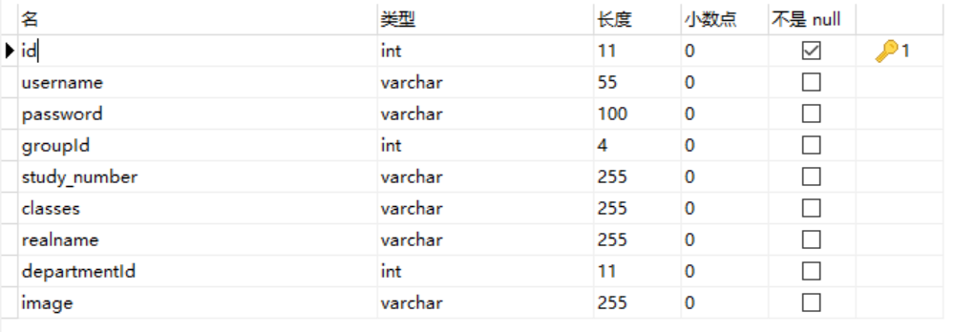
Course

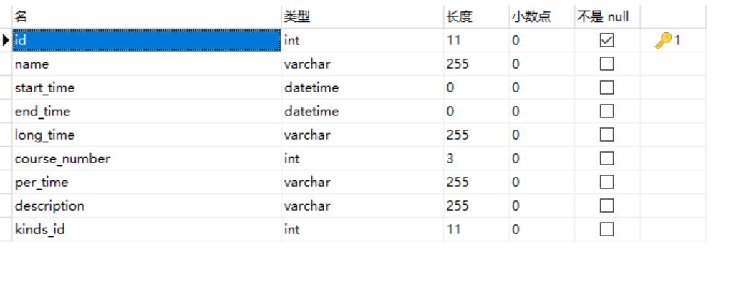

Course-file

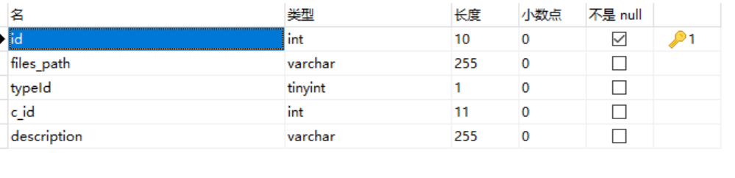

Course-kinds

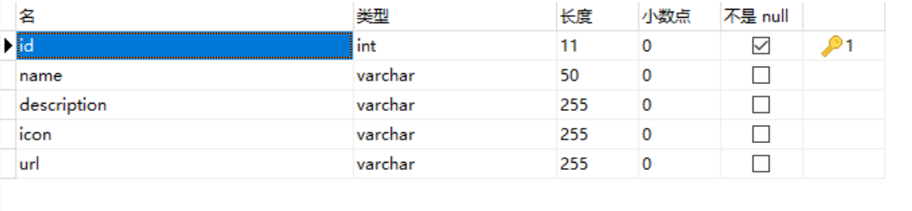

Department

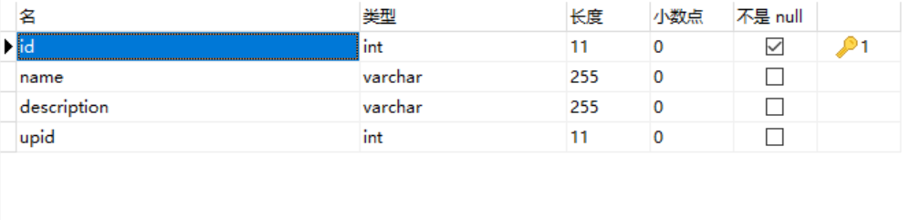

Menu

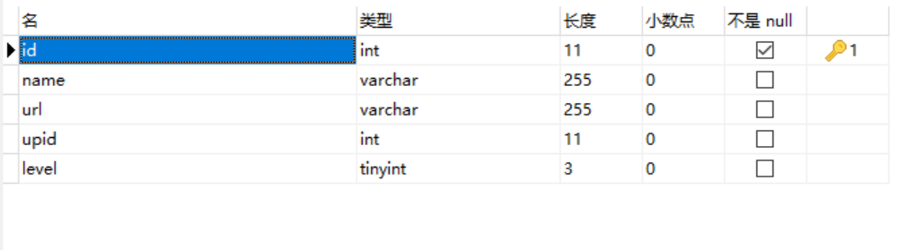

menu-role

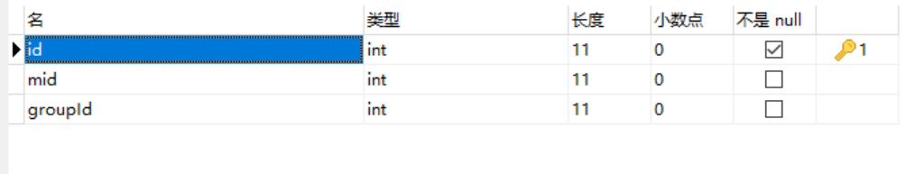

Role-user

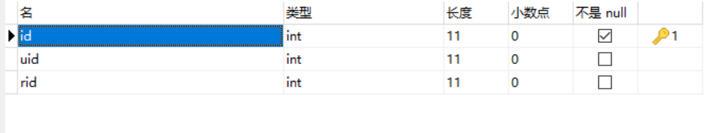

Teacher-course

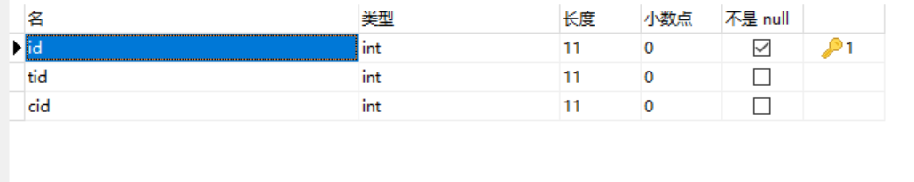

Role

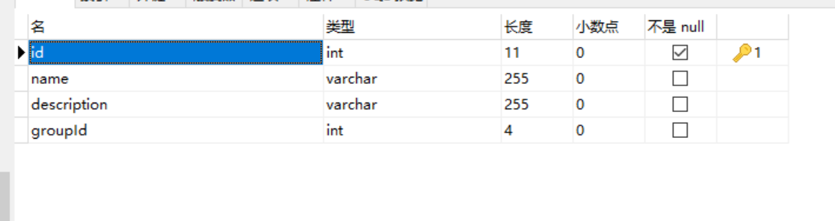

3.4 分模块设计
3.4.1 用户的登录与注册

系统的登录注册是整个系统的入口，所以首先是完成系统的登录与注册功能。在编码实现之前是整个功能的流程图设计。设计图如下：
用户登录页面

Y
是否注册
用户输入用户名和密码
N

注册用户
用户名和密码是否正确

Y
登录成功
结束

图3-4-1 用户登录与注册

用户进入登录页面，如果用户没有注册本系统，则引导用户注册。用户注册完毕后，进行系统的登录操作。登录时，用户输入用户名和密码，系统判断用户名和密码是否正确，如果正确，则允许用户登录，否则就让用户重新输入数据，重新登录。
用户进行注册时，后台处理用户提交的数据。将用户提交的用户名和密码保存在数据库里。对于数据库来说就是向数据库插入一条数据。用户登录时，进行数据库的查询操作，如果数据库返回的结果不是空，说明用户输入的数据正确，允许该用户登录，否则重新登录。在完成所有的逻辑功能后，实现效果如下：
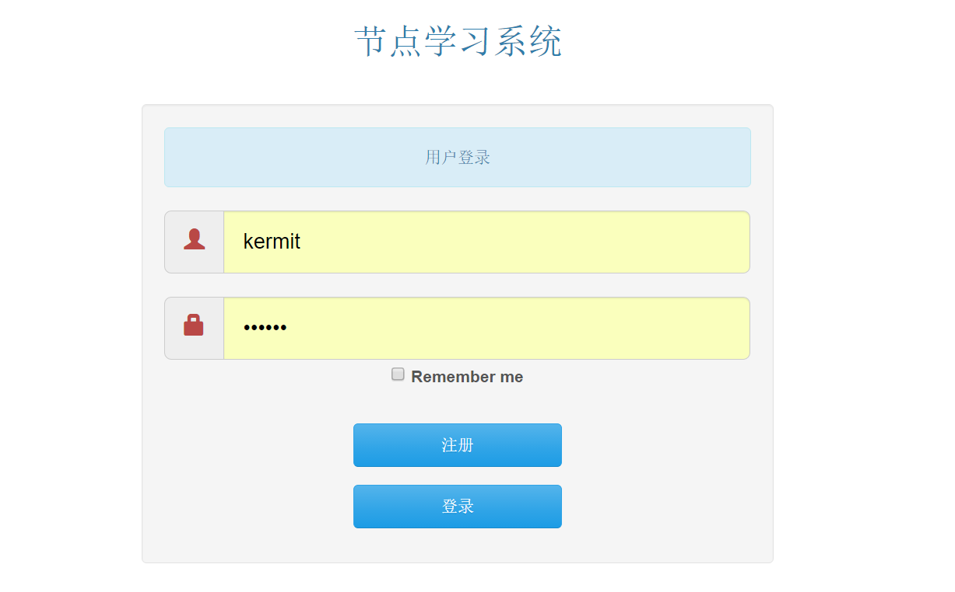

图3-4-1 用户登录与注册效果图

3.4.2 系统权限模块设计
凡是系统的权限设计现在基本都是“3+2”模式，即用户--角色--资源 和它们对应的第三张表。
用户表的操作基本就是系统的注册功能来添加数据，修改用户的数据，可以在个人中心模块来操作。而角色和资源在系统的开发阶段，为了方便操作，一般是动态的设置。当然，也可以在详细的需求分析后，来确定整个系统的用户角色和资源。这时就可以设计一个初始化数据的类，用来初始化系统的资源表和角色表。这样的缺点就是不能动态的改变系统的权限数据，如果系统的权限数据需要更改，就必须手动的来运行系统的初始化类。
这两种方式个有优缺点，可以自己考虑后来决定开发的方案。在对资源表和角色表的操作时，一般就是CRUD操作，所以这里就不贴出设计的流程图。为了直观，首先看看角色管理和资源管理的实现效果图：

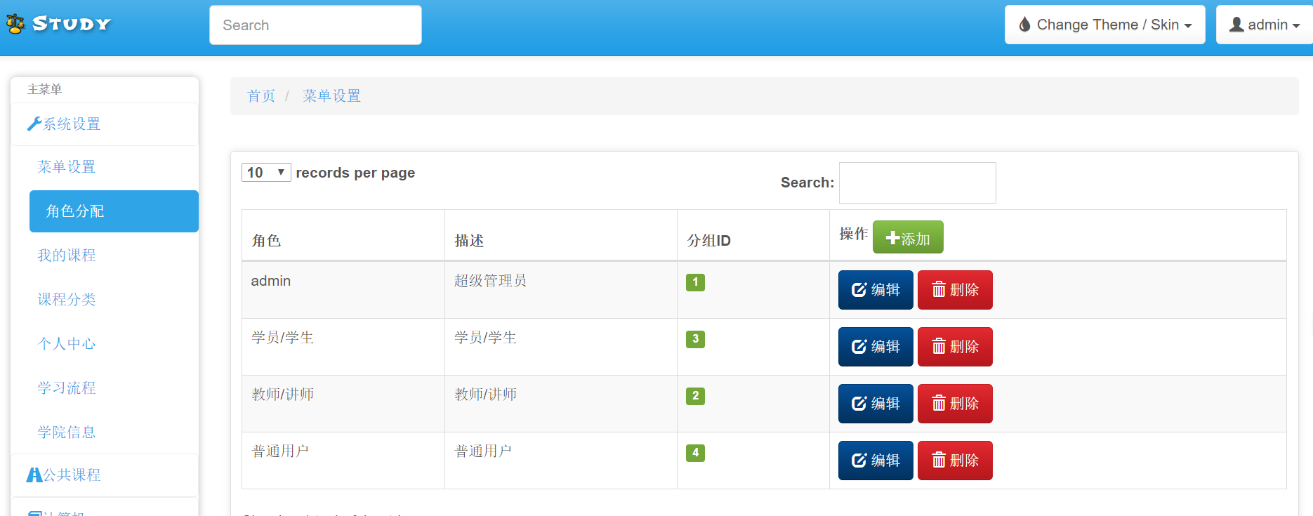
图3-4-2 系统角色管理
在角色管理中admin可以动态的来管理系统的角色，也就是说系统只有admin 用户才能对角色表进行添加，编辑和删除。其他的角色不能对角色表进行维护。
接下来展示系统的菜单管理：
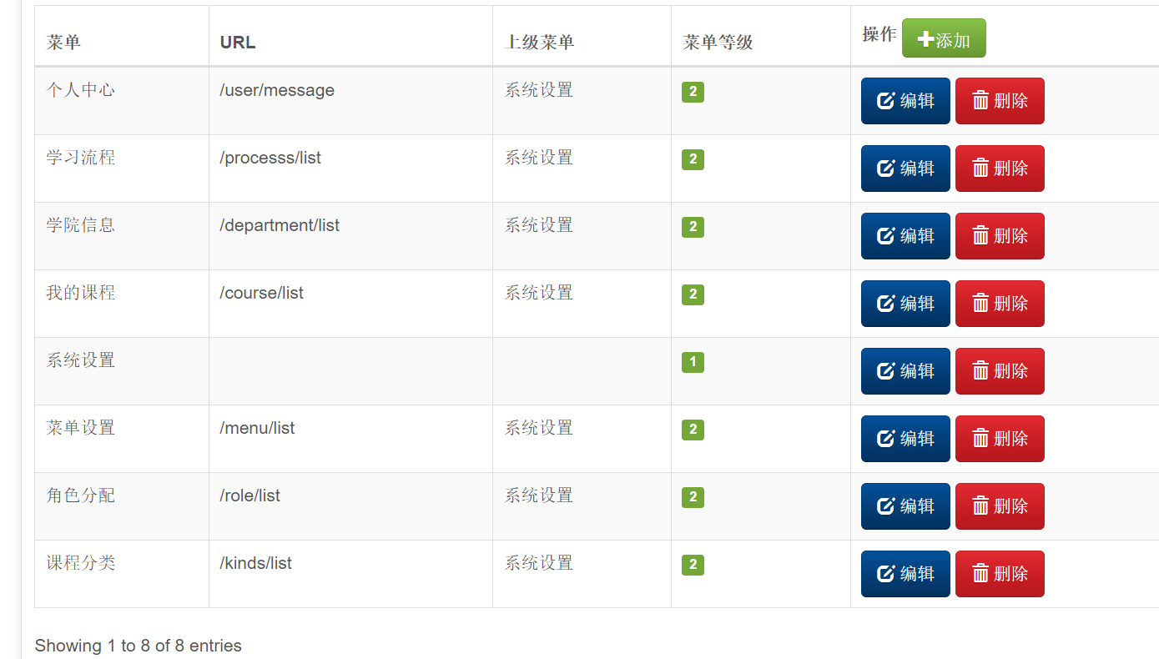
图3-4-2 系统菜单管理
在系统的菜单管理中，也只有admin用户才能对菜单进行维护，其他的用户不能维护系统的菜单。在菜单管理中，admin用户可以设置菜单的URL，菜单的等级和菜单的名称。菜单的URL一旦设置好久不能再进行更改，在开发过程中Controller的书写必须按照菜单的URL来设置访问的路径，否则系统会报“404”的错误。

3.4.3 个人中心
个人中心，一般是维护用户的个人基本信息的，如用户的username，头像图片等。个人中的设计流程相对来说还是比较简单。设计流程图如下：
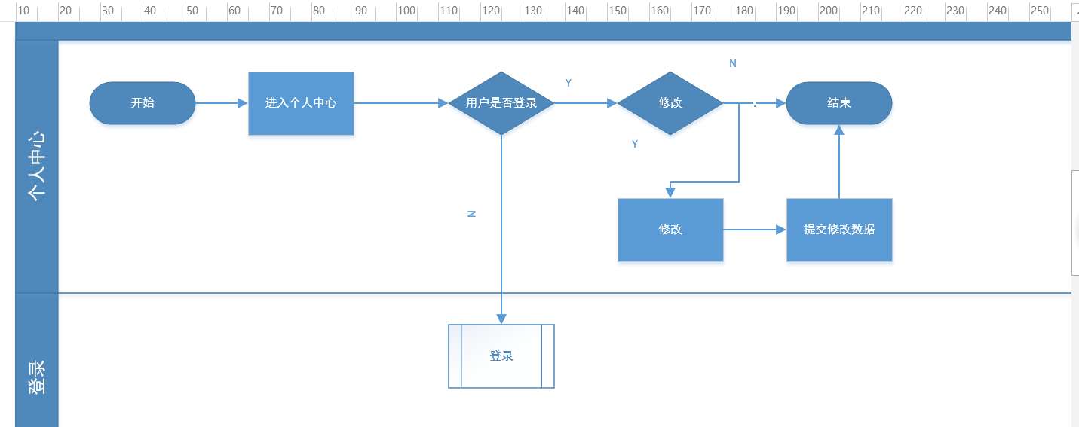

图3-4-3 个人中心设计流程

在个人中心设计中，主要是方便用户来维护自己的信息，做到灵活多变，同时也增加系统的丰富性。个人中心设计效果图：


图3-4-3 个人中心设计效果
如图所示，用户个人中心中，用户的头像和姓名等信息是放在个人中心维护页的关键位置，在方便用户操作的同时，也突出了内容的关键。

第四章 总体设计
二级标题序数缩进值2字符，二级标题为黑体四号，单倍行距。

第五章 总体设计
二级标题序数缩进值2字符，二级标题为黑体四号，单倍行距。

第六章 总体设计
二级标题序数缩进值2字符，二级标题为黑体四号，单倍行距。

2.1.1 三级标题
第三级和第四级标题均缩进2字符，用小四宋体书写标题。
正文内容

正文:中文五号宋体，英文用五号Times New Roman，首行缩进二个字符，单倍行距。

公式应另起一行，正文中的公式、算式或方程式等应编排序号，公式的编号用圆括号括起，序号标注于该式所在行(当有续行时，应标注于最后一行)的行末。公式可按章节顺序编号或按全文统一编号。公式序号必须连续，不得重复或跳缺。重复引用的公式不得另编新序号。

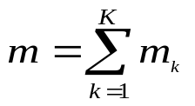
（2-1）

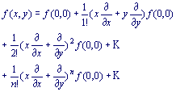
（2-2）
较长的公式，如必须转行时，最好在等号处转行,如做不到这一点,要在+，-，×，÷等数学符号处转行。数学符号应写在转行处的行首。上下式尽可能在等号“＝”处对齐。
表题应写在表格上方正中，表序写在表题左方不加标点，空一格写表题，表题末尾不加标点，全文的表格统一编序，也可以逐章编序，表序必须连续，表格格式采用简明三线表。
表题用五号宋体加黑，表格内中文用五号宋体，英文用五号Times New Roman字体。

表2-1 选取组分的热力学性质
组分 | H_{f}(kcal/mol) | S_{f}(kcal/mol) | C_{p}(kcal/mol)
A1  A2  A3 | 100 | 100 | 100

续表2－1
页面顶端空一行。
组分  表题允许下页接写，接写时表题省略，表头应重复书写，并在右上方写“续表xx”。 | H_{f}(kcal/mol) | S_{f}(kcal/mol) | C_{p}(kcal/mol)
A4  A5  A6  A7  A8 | 100 | 100 | 100
每幅插图应有图序和图题，全文插图可以统一编序，也可以逐章单独编序，图序必须连续，不得重复或跳缺。

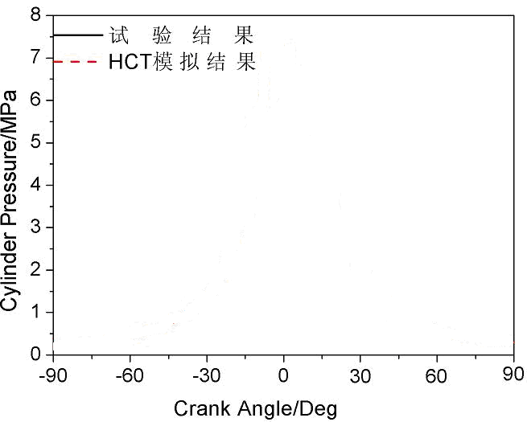
图2-1 气缸压力随曲轴转角变化的曲线
图序和图题写在图的下方居中，五号宋体加黑居中。

页面底端空一行。

第五章 结论
三号黑体居中加粗，上下各空一行。

（正文内容）
中文五号宋体，英文用五号Times New Roman，首行缩进二个字，单倍行距。

参考文献
按论文中参考文献出现的次序，用中括号的数字连续编号，顶格书写，五号宋体，单倍行距。
三号黑体居中，上下各空一行
普通图书

[1] 蒋有绪,郭泉水,马娟,等. 中国森林群落分类及其群落学特征[M]. 北京:科学出版社,1998:11-12.
论文集、
会议录
[2] 中国力学学会. 第3届全国实验流体力学学术会议论文集[C]. 天津:**出版社,1990:20-24.
[3] World Health Organization. Factors regulating the immune response:report of WHO Scientific Group[R].Geneva:WHO,1970.
科技报告
[4] 张志祥. 间断动力系统的随机扰动及其在守恒律方程中的应用[D]. 北京:北京大学数学学院,1998:50-55.
学位论文
[5] 河北绿洲生态环境科技有限公司. 一种荒漠化地区生态植被综合培育种植方法:中国，01129210.5[P/OL].2001-10-24[2002-05-28].http://211.152.9.47/sipoasp/zlijs/hyjs-yxnew. asp?recid=01129210.5&leixin.
专利文献
期刊中析出的文献
[6] 国家标准局信息分类编码研究所. GB/T 2659-1986世界各国和地区名称代码[S]// 全国文献工作标准化技术委员会. 文献工作国家标准汇编:3.北京:中国标准出版社，1988:59-92.
专著中析出的文献
[7] 李炳穆. 理想的图书馆员和信息专家的素质与形象[J]. 图书情报工作,2000(2):5-8.
[8] 丁文祥. 数字革命与竞争国际化[N]. 中国青年报,2000-11-20(15).
报纸中析出的文献
[9] 江向东. 互联网环境下的信息处理与图书管理系统解决方案[J/OL]. 情报学报,1999,18(2);4[2000-01-18].http://www.chinainfo.gov.cn/periodical/gbxb/gbxb99/gbxb990203.
电子文献
[10] CHRISTINE M. Plant physiology:plant biology in the Genome Era[J/OL].Science,1998,281: 331-332[1998-09-23].http://www.sciencemag.org/cgi/collection/anatmorp.

谢辞
三号黑体居中，上下各空一行

（正文内容）
中文五号宋体，英文用五号Times New Roman，首行缩进二个字符，单倍行距。

NUMERICAL SIMULATION OF HOMOGENEOUS
CHARGE COMPRESSION IGNITION COMBUSTION
英文论文大摘要题目，三号Times New Roman居中加黑，一律用大写字母，上下各空一行。
FUELED WITH DIMETHYL ETHER

HCCI (Homogenous Charge Compression Ignition) combustion has advantages in terms of efficiency and reduced emission. HCCI combustion can not only ensure both the high economic and dynamic quality of the engine, but also efficiently reduce the NO_{x} and smoke emission. Moreover, one of the remarkable characteristics of HCCI combustion is that the ignition and combustion process are controlled by the chemical kinetics, so the HCCI ignition time can vary significantly with the changes of engine configuration parameters and operating conditions. ……
英文大摘要正文，五号Times New Roman, 首行缩进两字符，单倍行距。
单独编页码，页码格式如下。

